Министерство образования и науки Российской Федерации

Калужский филиал
федерального государственного бюджетного образовательного
учреждения высшего образования
«Московский государственный технический университет
имени Н.Э. Баумана
(национальный исследовательский университет)»
(КФ МГТУ им. Н.Э. Баумана)

Ю.Е. Гагарин

ПРЕОБРАЗОВАТЕЛИ КОДОВ
Методические указания к выполнению домашней работы
по дисциплине «Основы электроники»

Калуга, 2018

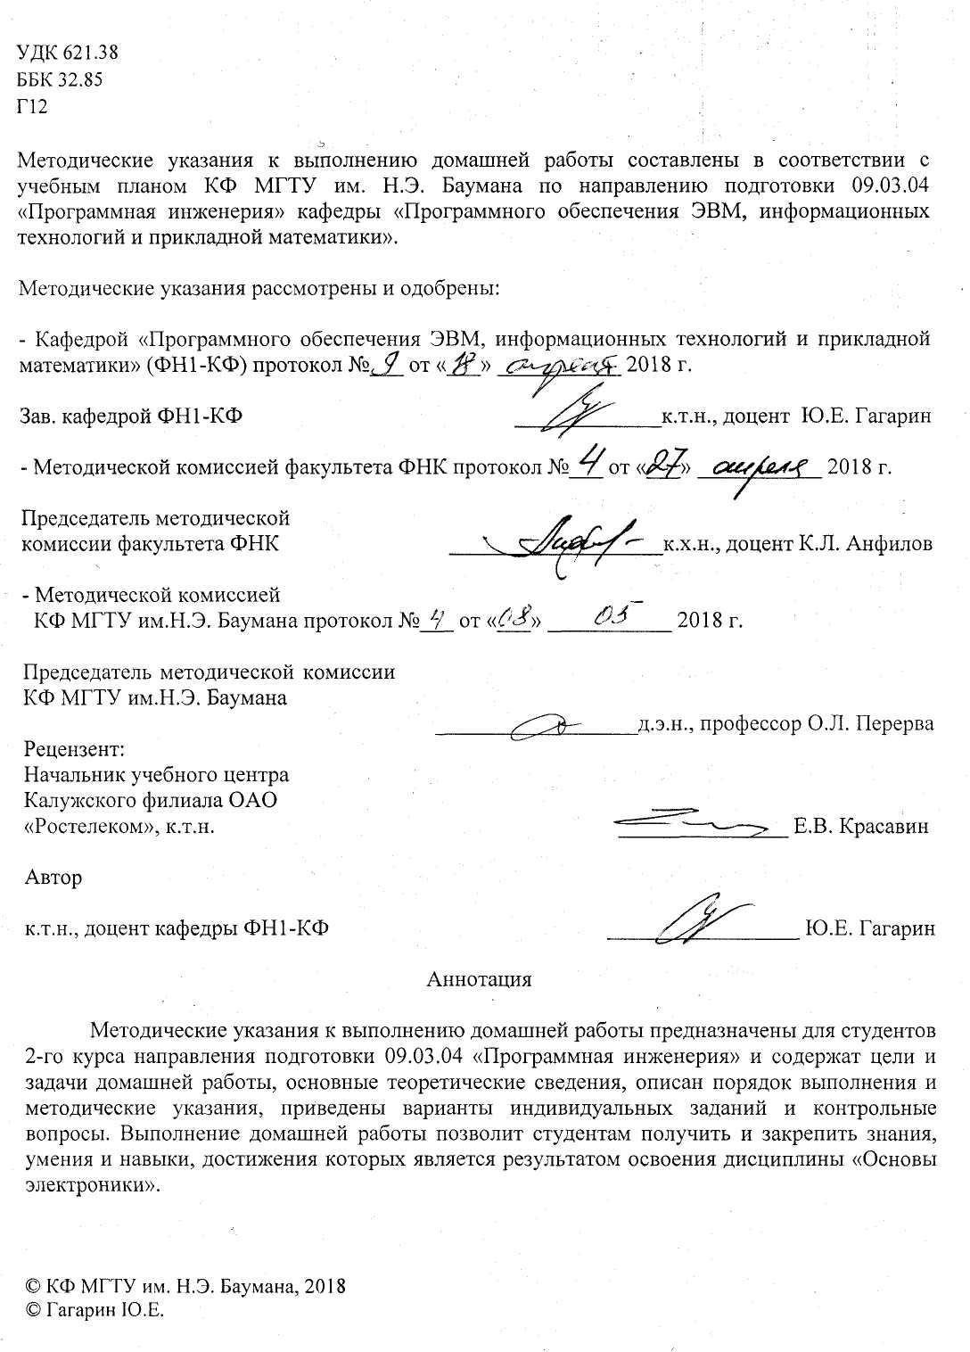

ОГЛАВЛЕНИЕ
ВВЕДЕНИЕ 3
ЦЕЛЬ И ЗАДАЧИ ДОМАШНЕЙ РАБОТЫ, ТРЕБОВАНИЯ К РЕЗУЛЬТАТАМ ЕГО ВЫПОЛНЕНИЯ 4
ТЕОРЕТИЧЕСКИЕ СВЕДЕНИЯ 5
ПОРЯДОК ВЫПОЛНЕНИЯ ДОМАШНЕЙ РАБОТЫ 10
ВАРИАНТЫ ИНДИВИДУАЛЬНЫХ ЗАДАНИЙ 12
КОНТРОЛЬНЫЕ ВОПРОСЫ И ЗАДАНИЯ 13
ФОРМА ОТЧЕТА ПО ДОМАШНЕЙ РАБОТЕ 14
ОСНОВНАЯ ЛИТЕРАТУРА 15
ДОПОЛНИТЕЛЬНАЯ ЛИТЕРАТУРА 15

ВВЕДЕНИЕ

Настоящие методические указания составлены в соответствии с программой выполнения домашней работы по дисциплине «Основы электроники» на кафедре «Программное обеспечение ЭВМ, информационные технологии и прикладная математика» факультета фундаментальных наук Калужского филиала МГТУ им. Н.Э. Баумана.
Методические указания предназначены для студентов 2-го курса направления подготовки 09.03.04 «Программная инженерия» и содержат цели и задачи домашней работы, основные теоретические сведения, дается описание порядка выполнения, приведены варианты задания и контрольные вопросы.
Выполнение домашнего задания позволит студентам закрепить знания, умения и навыки, полученные при освоении дисциплины «Основы электроники».

ЦЕЛЬ И ЗАДАЧИ ДОМАШНЕЙ РАБОТЫ,
ТРЕБОВАНИЯ К РЕЗУЛЬТАТАМ ЕГО ВЫПОЛНЕНИЯ

Целью выполнения домашней работы является формирование у студентов практических навыков построения и исследования работы схем преобразования кодов.
Основными задачами выполнения домашней работы являются:
- построение таблицы истинности для четырехразрядного преобразователя кода 8421 в код, указанный в варианте задания;
- формирование карт Карно для функций, соответствующим выходному коду;
- получение минимизированных выражений для выходных функций;
- построение схемы преобразователя кода, обеспечивающего перевод информации из кода 8421 в код, указанный в варианте задания.

Результатами работы являются:
- Таблица истинности для преобразователя кода с дополнительным столбцом, отражающим выходной код в шестнадцатеричном счислении.
- Карты Карно для выходных функций.
- Минимизированные выражения для выходных функций.
- Логическая схема преобразователя кодов.
- Подготовленный отчет.

ТЕОРЕТИЧЕСКИЕ СВЕДЕНИЯ
Двоично–десятичный код 8421
Для представления информации используются разнообразные коды. Рассмотрим некоторые из них.
Из двоичных кодов наиболее известным является код 8421, который применяется в декадных счетчиках, частотомерах и других цифровых приборах в сочетании с 7 – сегментными индикаторами.
В двоично-десятичном коде 8421, каждая десятичная цифра задается группой из 4 двоичных цифр. В этом состоит принципиальная разница между двоичными числами и двоично-десятичным кодом. Например, десятичное число 341 даст двоичное число 101010101. Преобразование десятичного числа 341 в двоично-десятичный код 8421 показано в таблице 1.

Десятичное число | 3 | 4 | 1
Число в коде 8421 | 0011 | 0100 | 0001
Таблица 1 – Преобразование десятичного числа в код 8421
Десятичное число 341 соответствует двоичному числу 101010101, а в двоично-десятичном коде 8421 имеет вид: 0011 0100 0001.
При обратном преобразовании, из кода 8421, в десятичное число, каждая группа из четырех двоичных цифр заменяется соответствующей десятичной цифрой. Пример такого преобразования показан в таблице 2. Число 1001 0101 0001 0011 в коде 8421 соответствует десятичному числу 9523.

Число в коде 8421 | 1001 | 0101 | 0010 | 0011
Десятичное число | 9 | 5 | 2 | 3
Таблица 2 – Преобразование числа из кода 8421 в десятичное число
В коде 8421 никогда не используются следующие группы из четырех двоичных цифр: 1010, 1011, 1100, 1101, 1110, 1111. Эти числа в указанном коде запрещены. Цифры от 0 до 9 и соответствующие им цифры в двоично-десятичном коде 8421 приведены в таблице 3.

Десятичное число | Число в коде 8421 | Числа в коде «с избытком 3»
0 | 0000 | 0011
1 | 0001 | 0100
2 | 0010 | 0101
3 | 0011 | 0110
4 | 0100 | 0111
5 | 0101 | 1000
6 | 0110 | 1001
7 | 0111 | 1010
8 | 1000 | 1011
9 | 1001 | 1100
Таблица 3 – Различные коды цифр от 0 до 9

Код с «избытком 3»
Код с «избытком 3» также является двоично-десятичным кодом, однако веса, соответствующие каждому биту, в нем не являются степенями 2. К каждой группе из 4 битов, соответствующей десятичной цифре, в этом коде добавляется число3.
Цифры от 0 до 9 и соответствующие им цифры в коде с «избытком 3» приведены в таблице 3. Используя таблице 3, можно преобразовать десятичное число 571 в код с «избытком 3», что даст результат 1000 1010 0011. При обратном преобразовании, для группы двоичных цифр сначала производится уменьшение двоичного числа на 3, а затем результат преобразуется в десятичное число. Код с «избытком 3» является самодополняющим, т.е. верхние пять цифр (таблица 3) являются зеркальным отображением нижних пяти цифр. Кроме этого, каждая цифра содержит как единицы, так и нули, что создает определенные преимущества при передаче информации, поскольку десятичный нуль также представляет собой группу нулей и единиц.
Помимо рассмотренных кодов существуют и другие. Например, для представления чисел со знаком в цифровых системах используется дополнительный код. Буквенно-цифровые коды используются для кодирования в двоичной форме, как цифр, так и букв, знаков препинания и управляющих символов. Примером такого кода является 7 – разрядный буквенно-цифровой код ASCII (American Standard Code for Information Interchange – американский стандартный код для обмена информацией).

Преобразователи кодов
Преобразователи кодов используются для перевода информации из одной формы в другую. Например, рассмотрим каким образом можно осуществить преобразование чисел прямого кода в обратный. Обратный код используется для представления отрицательных чисел. При этом положительные числа представляются в обычном двоичном коде. Обратный код отрицательного числа образуется путем замены 0 во всех разрядах исходного двоичного числа 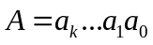 на 1 в обратном числе 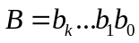 и наоборот.
Для представления знака числа используется знаковый разряд z, который обычно располагается перед числовыми разрядами. В зависимости от знакового разряда z, отрицательное число (z=1) переводится в обратный код 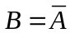, а положительное (z=0) передается без изменения 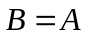. Такое преобразование реализуется с помощью схемы исключающее ИЛИ: 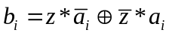.
Построим логическую схему для преобразования двоично-десятичного кода 8421 в код с «избытком 3». Таблицу 3 примем за таблицу истинности. Входными функциями, в данном преобразователе, является 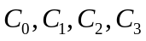. Для выходных функций получим карты Карно.

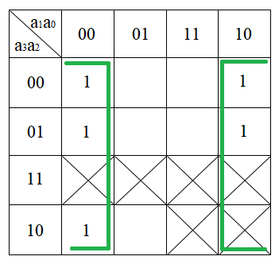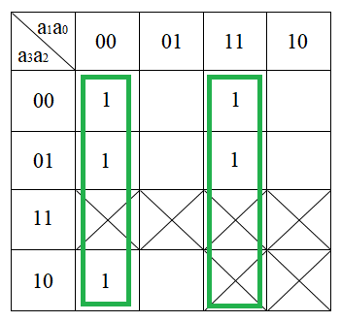
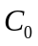
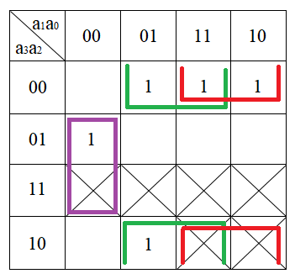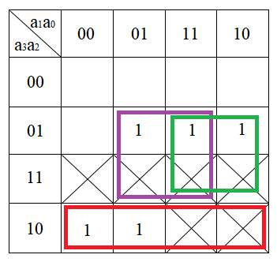
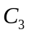
Рис.1 – Карты Карно выходных функций преобразователя кода 8241 в код с «избытком 3»
Выходные функции являются частично определенными, поскольку значения этих функций определены только для части наборов переменных 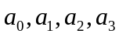 (таблица 3). Кроме этого имеется класс положительно определенных функций, которые имеют определенное значение (0 или 1) при всех возможных наборах переменных. Наборы переменных, для которых выходная функция определена, называются рабочими, а для которых не определена – безразличными. На рис. 1 кроме рабочих наборов переменных, знаком x показаны безразличные наборы. Безразличные наборы введены для упрощения логических функций.
Объединение клеток на картах Карно дает следующие минимизированные выражения выходных функций:
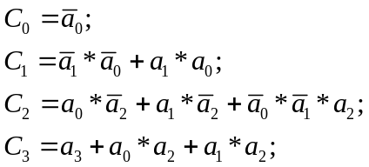
где значения разрядов кода 8421. Полученные выражения выходных функций используются для построения логической схемы преобразователя. Так младший разряд в коде с «избытком 3» получается с помощью инверсии младшего разряда 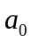кода 8421.
Следует отметить, что преобразование двоично-десятичного кода 8421 в код с «избытком 3» обычно производится с помощью сумматора, прибавляющего 3 (11 в двоичном коде) к младшим разрядам числа.

ПОРЯДОК ВЫПОЛНЕНИЯ ДОМАШНЕЙ РАБОТЫ
1. Изучить краткий теоретический материал.
2. Составить таблицу истинности для четырехразрядного преобразователя кода 8421 в код, указанный в варианте задания. В дополнительном столбце указать число в шестнадцатеричном счислении, соответствующее выходному коду.
3. Заполнить карты Карно для функций, соответствующим выходному коду.
4. Получить минимизированные выражения для выходных функций.
5. По полученным выражениям для выходных функций построить логическую схему преобразователя.

МЕТОДИЧЕСКИЕ УКАЗАНИЯ
Для формирования входного сигнала в виде кода 8421 можно воспользоваться генератором слова Word Generator из панели Instruments на правой стороне экрана. Для открытия внутреннего меню Word Generator необходимо два раза щелкнуть по нему левой кнопкой мыши. Входной сигнал (десять комбинаций от 0000 до 1001) задается с помощью кнопки Set, при нажатии на которую, открывается дополнительное меню Presaved Patterns. В этом меню следует выбрать Up Counter – заполнение буфера экрана кодовыми комбинациями, начиная с 0 в нулевой ячейке и далее с увеличением на 1 в последующих ячейках. Для реализации входного сигнала потребуется десять комбинаций, поэтому необходимо задать адрес ячейки в окне Initial Pattern(00000000). Для реализации десяти комбинаций адрес конечного слова будет 0009, поэтому в основном меню генератора слов в правой колонке со значениями правой кнопкой мыши значение 00000009 устанавливается как Set Final Position.
Результатом работы преобразователя будет четырех разрядный двоичный код. Для его отображения можно воспользоваться индикатором (элемент DCD_HEX из верхней панели в разделе Place Indicator, пункт HEX_DISPLAY), при этом на индикаторе будет отображаться число в шестнадцатеричной системе счисления, соответствующее выходному двоичному коду.
Логические элементы для построения схемы располагаются на верхней панели в разделе Misc Digital, пункт TIL.
Пример построения логической схемы преобразователя кода для выше составленной системы показан на рис. 2–4.

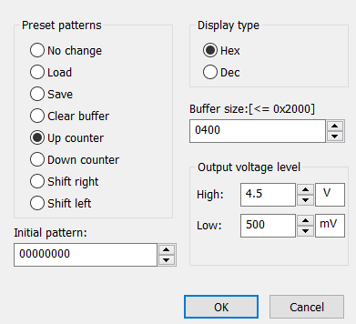
Рис.2 – Настройка генератора слов

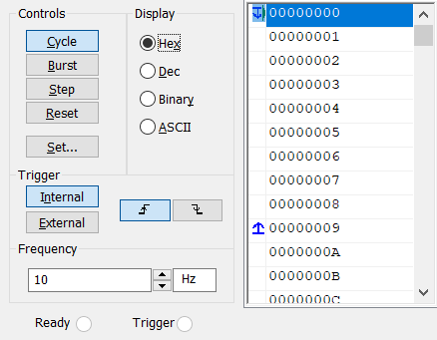
Рис.3 – Меню генератора слов

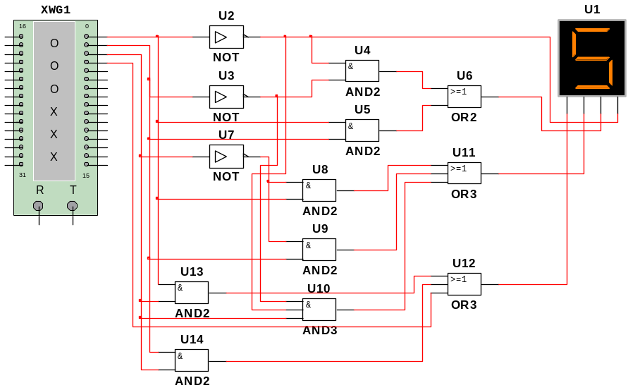Рис.4 – Логическая схема преобразователя кодов

ВАРИАНТЫ ИНДИВИДУАЛЬНЫХ ЗАДАНИЙ

Код  8421 | 0000 | 0001 | 0010 | 0011 | 0100 | 0101 | 0110 | 0111 | 1000 | 1001
№
1 | 0000 | 0001 | 0011 | 0010 | 0110 | 0111 | 0101 | 0100 | 1100 | 1101
2 | 0100 | 0101 | 0110 | 0111 | 1000 | 1001 | 1010 | 1011 | 1100 | 1101
3 | 0101 | 0110 | 0111 | 1000 | 1001 | 1010 | 1011 | 1100 | 1101 | 1110
4 | 1010 | 1011 | 1100 | 1101 | 1110 | 1111 | 0000 | 0001 | 0010 | 0011
5 | 0000 | 0001 | 0010 | 0011 | 0100 | 1011 | 1100 | 1101 | 1110 | 1111
6 | 1110 | 1111 | 0000 | 0001 | 0010 | 0011 | 0100 | 0101 | 0110 | 0111
7 | 1111 | 1110 | 1101 | 1100 | 1011 | 0100 | 0011 | 0010 | 0001 | 0000
8 | 1111 | 0000 | 0001 | 0010 | 0011 | 0100 | 0101 | 0110 | 0111 | 1000
9 | 0101 | 1100 | 0100 | 1101 | 0011 | 1110 | 0010 | 1111 | 0001 | 0000
10 | 0111 | 1000 | 1001 | 1010 | 1011 | 1100 | 1101 | 1110 | 1111 | 0000
11 | 1100 | 1101 | 1110 | 1111 | 0000 | 0001 | 0010 | 0011 | 0100 | 0101
12 | 0010 | 0011 | 0100 | 0101 | 0110 | 0111 | 1000 | 1001 | 1010 | 1011
13 | 1111 | 0110 | 1110 | 0111 | 1101 | 1000 | 1100 | 1001 | 1011 | 1010
14 | 1100 | 1101 | 1110 | 1111 | 0000 | 0001 | 0010 | 0011 | 0100 | 0101
15 | 0110 | 0111 | 1000 | 1001 | 1010 | 1011 | 1100 | 1101 | 1110 | 1111
16 | 1000 | 1001 | 1010 | 1011 | 1100 | 1101 | 1110 | 1111 | 0000 | 0001
17 | 0000 | 0111 | 1111 | 1000 | 1110 | 1001 | 1101 | 1010 | 1100 | 1011
18 | 1001 | 1010 | 1011 | 1100 | 1101 | 1110 | 1111 | 0000 | 0001 | 0010
19 | 1011 | 1100 | 1101 | 1110 | 1111 | 0000 | 0001 | 0010 | 0011 | 0100
20 | 0010 | 1001 | 0001 | 1010 | 0000 | 1011 | 1111 | 1100 | 1110 | 1101
21 | 1101 | 1110 | 1111 | 0000 | 0001 | 0010 | 0011 | 0100 | 0101 | 0110
22 | 1100 | 0101 | 1101 | 0100 | 1110 | 0011 | 1111 | 0010 | 0000 | 0001
23 | 0101 | 1100 | 0100 | 1101 | 0011 | 1110 | 0010 | 1111 | 0001 | 0000
24 | 1011 | 0010 | 1010 | 0011 | 1001 | 0100 | 1000 | 0101 | 0111 | 0110
25 | 0111 | 1110 | 0110 | 1111 | 0101 | 0000 | 0100 | 0001 | 0011 | 0010
26 | 0000 | 1111 | 0001 | 1110 | 0010 | 1101 | 0011 | 1100 | 0100 | 1011
27 | 1000 | 1111 | 0111 | 0000 | 0110 | 0001 | 0101 | 0010 | 0100 | 0011
28 | 0011 | 1010 | 0010 | 1011 | 0001 | 1100 | 0000 | 1101 | 1111 | 1110
29 | 0001 | 0010 | 0011 | 0100 | 0101 | 0110 | 0111 | 1000 | 1001 | 1010
30 | 1111 | 0000 | 1110 | 0001 | 1101 | 0010 | 1100 | 0011 | 1011 | 0100

КОНТРОЛЬНЫЕ ВОПРОСЫ И ЗАДАНИЯ
- Выполните перевод десятичных чисел в код 8421.
- Выполните перевод из кода 8421 в десятичное число.
- Переведите десятичные числа в код «с избытком 3».
- Перечислите булевы функции, которые используются для описания связи входов и выходов основных двоичных логических элементов.
- Раскройте основные правила объединения клеток на картах Карно.
- Объясните, какие наборы переменных на картах Карно называются безразличными.
- Раскройте понятие частично определенных выходных функций.
- Дайте определение положительно определенных функций.
- Разработайте алгоритм преобразования двоичных чисел в дополнительный код.

ФОРМА ОТЧЕТА ПО ДОМАШНЕЙ РАБОТЕ
Номер варианта студенту выдается преподавателем. Отчет на защиту предоставляется в печатном виде.
Структура отчета (на отдельном листе(-ах)):
- титульный лист;
- цели и задачи работы;
- формулировка задания (вариант);
- таблица истинности для преобразователя кода с дополнительным столбцом, в котором указать число в шестнадцатеричном счислении, соответствующее выходному коду;
- карты Карно для выходных функций;
- минимизированные выражения для выходных функций;
- логическая схема преобразователя кодов;
- выводы.

ОСНОВНАЯ ЛИТЕРАТУРА

- Иванов, И.И. Электротехника и основы электроники / И.И. Иванов, Г.И. Соловьев, В.Я. Фролов – СПб.:Изд-во «Лань», 2012. –736 с.
- Марченко, А.Л. Основы электроники: учебное пособие / А.Л. Марченко. – М.: ДМК Пресс, 2016. – 296 с.
- Судоплатов, С.В. Дискретная математика: учебник / С.В. Судоплатов, Е.В. Овчинникова. - 4-e изд. - Новосибирск : НГТУ, 2012. - 278 с. [Электронный ресурс]. - URL://biblioclub.ru/index.php?page=book&id=135675.
- Новиков, Ю.В. Введение в цифровую схемотехнику / Ю.В. Новиков. – М.: Интернет-Университет Информационных Технологий (ИНТУИТ), 2016.– 392 c. [Электронный ресурс] – URL: http://www.iprbookshop.ru/52187.html – ЭБС «IPRbooks».

ДОПОЛНИТЕЛЬНАЯ ЛИТЕРАТУРА

- Аристов, А.В. Физические основы электроники. Сборник задач и примеры их решения : учебно-методическое пособие / А.В. Аристов, В.П. Петрович ; Федеральное государственное автономное образовательное учреждение высшего образования «Национальный исследовательский Томский политехнический университет», Министерство образования и науки Российской Федерации. - Томск : Издательство Томского политехнического университета, 2015. - 100 с. [Электронный ресурс]. - URL://biblioclub.ru/index.php?page=book&id=442087.
- Федоров, С.В. Электроника: учебник / С.В. Федоров, А.В. Бондарев; Министерство образования и науки Российской Федерации. - Оренбург: ОГУ, 2015. - 218 с. [Электронный ресурс]. - URL: //biblioclub.ru/index.php?page=book&id=438991.

